АДМИНИСТРАЦИЯ СУРГОДЬСКОГО СЕЛЬСКОГО ПОСЕЛЕНИЯ

ТОРБЕЕВСКОГО МУНИЦИПАЛЬНОГО РАЙОНА

РЕСПУБЛИКИ МОРДОВИЯ

РАСПОРЯЖЕНИЕ
28 февраля 2023 года №20

Об утверждении плана мероприятий по противодействию нелегальной миграции на территории Сургодьского сельского поселения на 2023 - 2025 годы

В целях противодействия экстремизма в среде мигрантов, в исполнении требований Федерального закона от 25.07.2002 №114-ФЗ «О противодействии экстремистской деятельности», Федерального закона от 18.07.2006 №109-ФЗ «О миграционном учете иностранных граждан и лиц без гражданства в Российской Федерации», Федерального закона от 25.07.2002 №115-ФЗ «О правовом положении иностранных граждан в Российской Федерации», Жилищного кодекса Российской Федерации, руководствуясь статьей 6 Устава Сургодьского сельского поселения:

1.Утвердить прилагаемый план мероприятий по противодействию нелегальной миграции на территории Сургодьского сельского поселения на 2023-2025 годы.
2.Настоящее распоряжение вступает в силу со дня его официального опубликования в информационном бюллетене «Сельские вести», подлежит размещению на официальном сайте Торбеевского муниципального района torbeevo-rm.ru на странице Сургодьского сельского поселения.

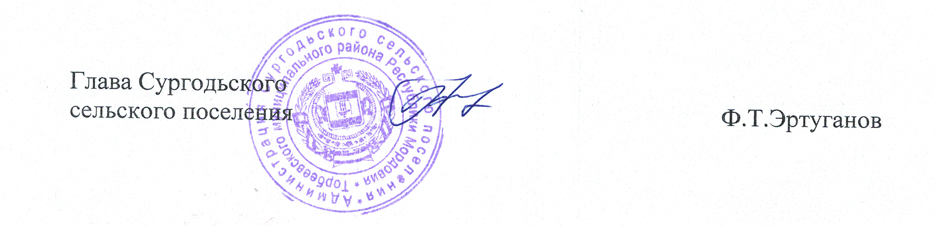

Утвержден
постановлением администрации
Сургодьского сельского поселения
от 28.02.2023 №20
План
мероприятий по противодействию нелегальной миграции на территории Сургодьского сельского поселения на 2023-2025 годы

№  п/п | Наименование мероприятия | Срок исполнения | исполнитель
1. | Проведение мониторинга и оценки миграционной ситуации на территории сельского поселения | В течении года | Администрация сельского поселения
2. | Проведение работы по разъяснению работодателям и иностранным гражданам порядка осуществления временной трудовой деятельности на территории сельского поселения | В течении года | Администрация сельского поселения
3. | Проведение анализа миграционной правоприменительной практики на основе изучения (мониторинга) применения федеральных законов и других нормативно правовых актов, регулирующих отношения в сфере миграции | В течении года | Администрация сельского поселения
4. | Создать актуальный банк данных по учету иностранных граждан, временно или постоянно проживающих на территории сельского поселения | 2023 год с внесением изменений | Администрация сельского поселения
5. | Осуществление инвентаризации пустующих строений, принятие мер по исключению возможности проникновения и проживания в них иностранных граждан | В течении года | Администрация сельского поселения
6. | Обеспечить в установленном порядке уведомление органов миграционной службы о прибытии иностранных граждан на территорию сельского поселения | В течении года | Администрация сельского поселения
7. | Организация и проведение мероприятий, направленных на формирование духовно-нравственных ценностей, правовое, патриотическое воспитание | 2023 год | Администрация сельского поселения
8. | Информирование граждан с использованием средств массовой информации, памяток о действиях при возникновении угрозы экстремистских и террористических актов в местах массового пребывания людей | Постоянно | Администрация сельского поселения
9. | Периодически проверять служебные помещения: подвалы, чердаки на предмет нахождения в них посторонних предметов | ежеквартально | Администрация сельского поселения

